TRƯỜNG THPT CHUYÊN  NGUYỄN TẤT THÀNH  ĐỀ ĐỀ XUẤT  (Đề thi gồm 01 trang) | KỲ THI HỌC SINH GIỎI CÁC TRƯỜNG THPT CHUYÊN  KHU VỰC DUYÊN HẢI VÀ ĐỒNG BẰNG BẮC BỘ  NĂM 2023  ĐỀ THI MÔN: TOÁN  LỚP: 11  Thời gian: 180 phút (Không kể thời gian giao đề)

Câu 1. (4,0 điểm) Cho dãy số thực dương , thỏa mãn
với mọi nguyên dương.
Chứng minh rằng với mọi nguyên dương.
Câu 2. (4,0 điểm) Tìm tất cả các hàm số sao cho:
Câu 3. (4,0 điểm) Cho tam giác nhọn nội tiếp đường tròn có là đường phân giác trong ( thuộc ). Gọi lần lượt là điểm chính giữa cung chứa , cung chứa của đường tròn . Đường tròn ngoại tiếp tam giác cắt cạnh tại . Đường tròn ngoại tiếp tam giác cắt cạnh tại .
a) Chứng minh rằng tứ giác nội tiếp đường tròn.
b) Gọi là tâm đường tròn ngoại tiếp tam giác . Gọi lần lượt là đường kính của các đường tròn và . Chứng minh rằng các đường thẳng đồng quy.
Câu 4. (4,0 điểm) Kí hiệu là phần lẻ của số thực .
a) Chứng minh rằng tồn tại vô số số thực dương thỏa mãn
.
b) Chứng minh rằng không tồn tại số thực dương bé hơn nào thỏa mãn bất đẳng thức trên.
Câu 5. (4,0 điểm)
Trong một phòng thi trắc nghiệm môn Toán có 24 thí sinh đã được xếp ngồi quanh một bàn tròn. Trong bì đựng đề thi của giám thị có 5 loại đề khác nhau, mỗi loại đề có nhiều bản. Một cách phát đề được gọi là đúng quy chế nếu mỗi thí sinh được nhận chỉ một đề và hai thí sinh bất kỳ ngồi ngay cạnh nhau nhận được hai loại đề khác nhau. Hỏi có bao nhiêu cách phát đề đúng quy chế?
.....................Hết.....................

- Thí sinh không được sử dụng tài liệu và máy tính cầm tay.
- Giám thị không giải thích gì thêm.

TRƯỜNG THPT CHUYÊN  NGUYỄN TẤT THÀNH | KỲ THI HỌC SINH GIỎI CÁC TRƯỜNG THPT CHUYÊN  KHU VỰC DUYÊN HẢI VÀ ĐỒNG BẰNG BẮC BỘ  NĂM 2023
HƯỚNG DẪN CHẤM
(Hướng dẫn có 05 trang, gồm 05 câu)
MÔN: TOÁN - LỚP: 11

Câu | Nội dung | Điểm
1 | Cho dãy số thực dương , thỏa mãn  với mọi nguyên dương. Chứng minh rằng với mọi nguyên dương. | 4,0
1 | Với mỗi , đặt , .  Từ giả thiết ta có: , , suy ra | 1,0
1 | Ta cần chứng minh hay , tức , .  Thật vậy, ta có  .  Suy ra là dãy giảm.  Vì nên .  là dãy giảm bị chặn dưới bởi nên có giới hạn hữu hạn. | 2,0
1 | Đặt .  Lại có , cho ta được . (1)  Mà . (2)  Từ (1) và (2) suy ra .  Vì là dãy giảm nên ( đpcm). | 1,0
2 | Tìm tất cả các hàm số sao cho:  (1) | 4,0
2 | Giả sử hàm số thỏa mãn yêu cầu bài toán.  +)Trong (1) thay bởi ta có :  +)Trong (1) thay bởi ta có : | 1,0
2 | Từ (2) và (3) suy ra  Vậy nếu có sao cho thì , suy ra  Dễ thấy có hai hàm số và thỏa mãn (4). | 0,5
2 | +) Ta chứng minh nếu có hàm số khác hai hàm số và mà thỏa mãn cả (1) và (4) thì vô lý.  Vì khác nên Vậy  Vì thỏa mãn (4) và khác nên | 1,0
2 | +) Trong (1) cho  Không mất tổng quát, giả sử  +)Trong (1) thay bởi và bởi ta có :  (vô lý). | 1,0
2 | Thử lại ta có kết quả hàm số cần tìm là | 0,5
3 | Cho tam giác nhọn nội tiếp đường tròn có là đường phân giác trong ( thuộc ). Gọi lần lượt là điểm chính giữa cung chứa , cung chứa của đường tròn . Đường tròn ngoại tiếp tam giác cắt cạnh tại . Đường tròn ngoại tiếp tam giác cắt cạnh tại .  a) Chứng minh rằng tứ giác nội tiếp đường tròn.  b) Gọi là tâm đường tròn ngoại tiếp tam giác . Gọi lần lượt là đường kính của các đường tròn và . Chứng minh rằng các đường thẳng đồng quy. | 4,0
3 | 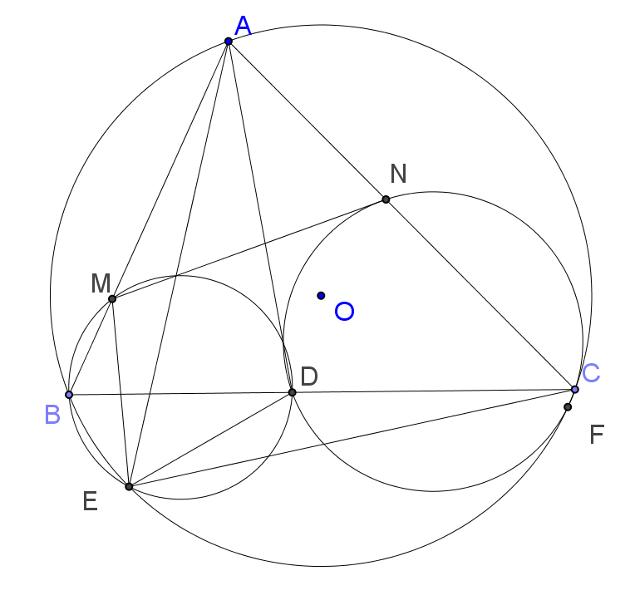
3 | a) Dễ thấy (c-g-c), suy ra.  Chứng minh tương tự ta có .  Vì là phân giác của góc nên  kéo theo tứ giác nội tiếp đường tròn. | 1,5
3 | 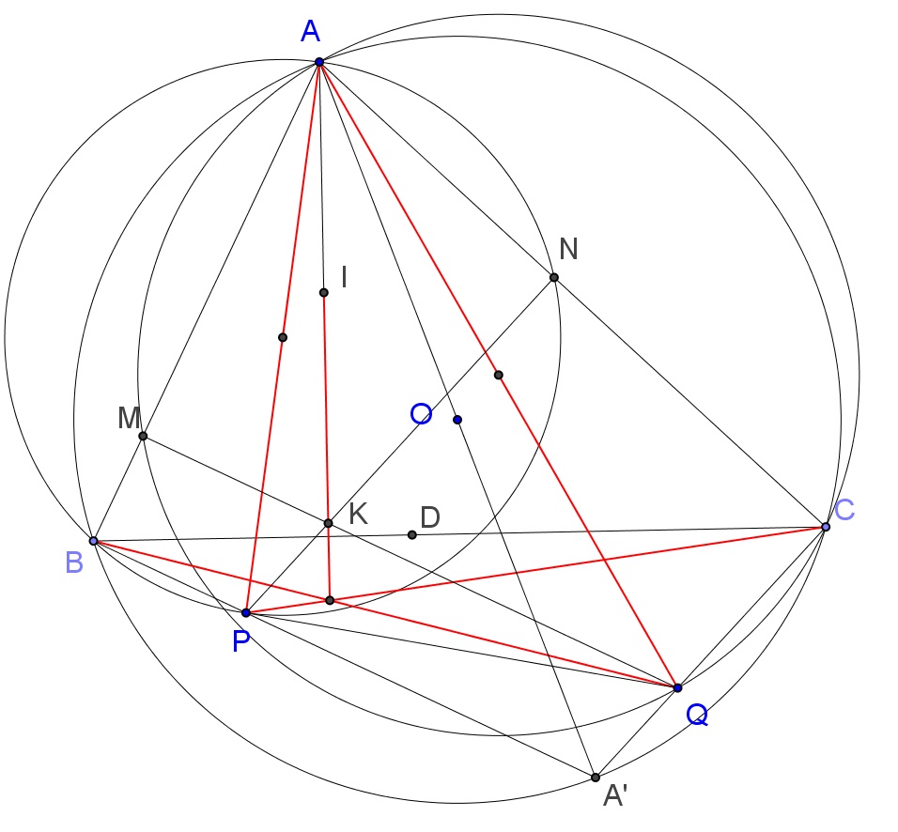
3 | b) Trước hết ta chứng minh vuông góc với . Thật vậy  Ta có nên vuông góc .  Vì lần lượt là đường kính của các đường tròn nên .  Gọi là giao điểm của và thì là đường kính của  Mặt khác nên và, gọi là giao điểm của và . Dễ thấy tứ giác nội tiếp đường tròn đường kính nên nên vuông góc với . | 1,0
3 | Ta chứng minh đồng quy bằng cách dùng Ceva dạng sin cho tam giác  Ta có (1) và (2)  Có  Suy ra (3) | 1,0
3 | Từ (1) (2) và (3) suy ra ,  do vậy đồng quy. | 0,5
4 | Kí hiệu là phần lẻ của số thực .  a) Chứng minh rằng tồn tại vô số số thực dương thỏa mãn  .  b) Chứng minh rằng không tồn tại số thực dương bé hơn nào thỏa mãn bất đẳng thức trên. | 4,0
4 | a) Chọn . Khi đó  .  Do nên tồn tại vô số số nguyên dương để . | 2,0
4 | b) Giả sử tồn tại thỏa mãn .  Đặt và thì , và .  Từ ta suy ra  ,  suy ra . Khi đó  .  Suy ra mà nên  , dẫn đến , mâu thuẫn với . | 2,0
5 | Trong một phòng thi trắc nghiệm môn Toán có 24 thí sinh đã được xếp ngồi quanh một bàn tròn. Trong bì đựng đề thi của giám thị có 5 loại đề khác nhau, mỗi loại đề có nhiều bản. Một cách phát đề được gọi là đúng quy chế nếu mỗi thí sinh được nhận chỉ một đề và hai thí sinh bất kỳ ngồi ngay cạnh nhau nhận được hai loại đề khác nhau. Hỏi có bao nhiêu cách phát đề đúng quy chế? | 4,0
5 | Gọi là số cách phát đề cho học sinh sao cho không có 2 học sinh nào ngồi cạnh nhau có cùng đề thi.  Cố định một học sinh làm vị trí đầu tiên và các học sinh bên tay phải của học sinh đó là vị trí thứ 2, thứ 3,…, thứ (học sinh ở vị trí thứ ngồi cạnh học sinh ở vị trí thứ nhất) | 0,5
5 | Ta thấy:  Nếu học sinh ở vị trí thứ nhất và học sinh ở vị trí thứ có đề thi khác nhau thì sẽ có 3 cách phát đề cho học sinh ở vị trí thứ .  Nếu học sinh ở vị trí thứ nhất và học sinh ở vị trí thứ có đề thi giống nhau thì có 4 cách phát đề cho học sinh ở vị trí thứ .  Do đó ta có hệ thức: | 2,0
5 | Sử dụng phương pháp sai phân để tính .  Xét phương trình đặc trưng:  Do nên  Vậy | 1,5

----------Hết----------

